2023家庭机器人挑战赛-巡逻项目规则

机器人巡逻竞赛的主要任务是：启动机器人，匀速围绕着一个由长方形与两个半圆组合成的城堡的四周巡逻，有二个竞赛项目：
一、机器人巡逻速度赛：启动后快速围绕城堡巡逻，方向不限，统计60秒内的巡逻圈数。所用场地同下面“精度赛”。机器人运行满60秒后需要自动停止，没停止的扣2圈分值，成绩为记分牌上的圈数值，如果没满60秒就卡住或者掉下场地了，比赛结束，在统计牌上的成绩有效。
二、机器人巡逻精度赛：总共需要巡逻4圈半。前4圈由比赛举办方提供的计时装置自动计时，要求用时60秒钟，最后半圈需要机器人自动停止在指定位置。
以下是精度赛规则（速度赛可部分参考，不再另设）：
1．比赛场地
1.1机器人比赛场地是一个比地面高出约2厘米的一个长方形平台，平台的长为90厘米，宽为70厘米。
1.2 在场地中央有一个长方形（28cm*10cm）与两个半圆(R=14cm)组合成的白色围边。
1.3下面是比赛场地的实物图，供参考。
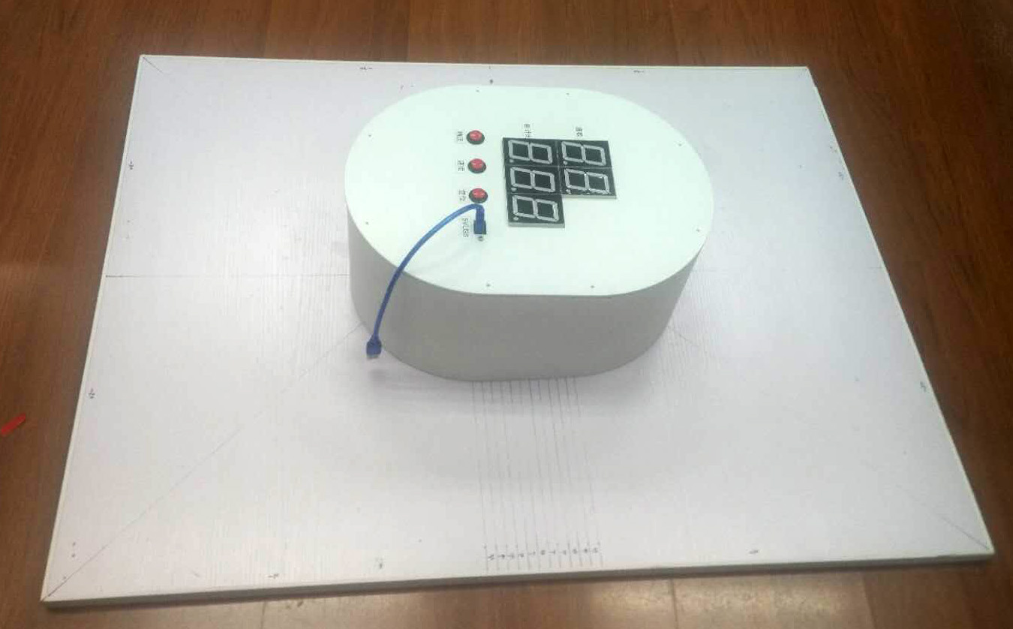

2．机器人与参赛队
2.1 机器人必须是自动控制的，不允许遥控。
2.2机器人的尺寸不限，机器人不得对比赛场地产生任何破坏。
2.3参加比赛的机器人可以事先组装好，并编写好控制程序。一个队伍只允许一个机器人，一个机器人也只允许被一个参赛队使用。
2.4每个参赛队的人数最多为四名， 每队可以设立一名队长。只有队长才可以进入比赛场地，其他队员远离场地1米之外。机器人必须由队长手动开启。
2.5 参赛学生：上海市在校学生，分小学组、初中组、高中组。每个学生只能参加一个项目，不得兼项（不得同时报名参加家庭挑战赛的中任何两个项目）。
3．比赛
3.1每队调试及比赛的总时间3分钟，最多60秒调试，只有一次比赛机会。
3.2 开始比赛前，机器人必须放置在起点处由主办方设置的光电传感器后，在裁判员发出开始信号后，由参赛队长启动机器人。
3.3 机器人小车出发后，小车的最前端会立刻触发主办方设置的计时器，开始60秒倒计时。机器人应沿着白色围边匀速行驶，每圈都会触发一次，在满4圈的时候，触发计时器停止计时。
3.4计分：每轮比赛满分为100分
3.4.1时间精度得分：机器人巡逻满4圈时计时系统自动记录所用时间与60秒的差值，每相差0.1秒扣1分。误差超过5秒得0分。
3.4.2距离精度得分：机器人停车时（4圈半的位置）与规定停车点有偏差的，要扣分，每差1厘米扣一分。误差超过半圈，得0分。
3.4.3 发现机器人贴着围墙（触碰围墙）行走的，每次扣10分。
3.4.4裁判发出开始比赛命令后，60秒后还没启动机器人的，成绩为0。当机器人掉落平台或卡在某处时，比赛结束，本轮得分为0。只有当机器人巡逻满4圈以上5圈以下的，才有分值。
裁判发现机器人在匀速前进过程中有明显停车，可以判定比赛结束，统计当前得分。
4备注：
4.1比赛日期：7月22日（周六） 8：30-15：00（具体报到时间看网站通知），按学校为单位比赛，先到先比。一个学校比过后不得再有这个学校迟到的队补比。
4.2比赛地点：自忠路455号上海交通大学附属黄浦实验小学。
4.3 报名方法， 5月26日至7月3日期间，上海青少年科技创新网网上注册报名。7月10日起公示参赛名单。

